INSTITUTO TECNOLÓGICO Y DE ESTUDIOS SUPERIORES DE OCCIDENTE

Materia Desarrollo de Aplicaciones y Servicios Web

Maestro Ulises Tejeda Chávez

Proyecto Entrega 02 – Diseño de interfaces

Alumnos David Córdova Rosendo

Ana Valeria Oliva Hernández

Fecha 24/04/24

Proyecto - E-commerce de tokens fungibles

Github https://github.com/Dave2110/Proyecto_DASW

Index

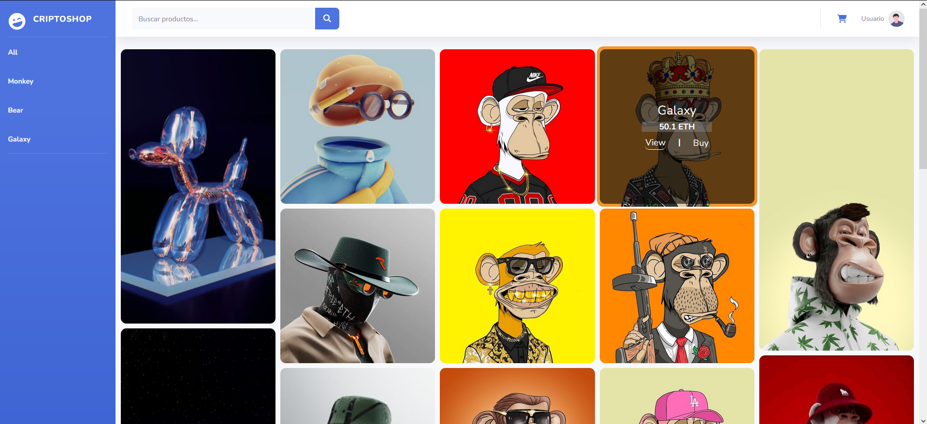

Realizado por: Valeria y David

La ventana principal muestra los NFTs que se venden en la página. Al posicionar el cursor sobre cualquier NFT se muestra el nombre, precio, un botón para verlo más grande y otro botón para agregarlo al carrito. Del lado izquierdo se pueden ver las categorías en las que se dividen los NTFs, para filtrarlos según lo que se busque.

Login

Realizado por: David

Para poder entrar en tu cuenta será necesario ingresar el correo y contraseña. En caso de no tener un registro hecho, con el botón de “Crear cuenta” puedes pasar a otra sección para hacerla.

Register

Realizado por: David

Para crear una cuenta tienes que poner tu correo y verificar tú contraseña. En caso de que ya tengas cuenta, puedes usar el botón “Ingresa” para entrar con el registro que ya tienes.

Shopping-cart

Realizado por: David

Al darle clic al carrito de compras ubicado en la esquina superior de la página, te enviará a esta página para poder revisar lo que has agregado a tu lista de compras. Te despliega un total de los ítems seleccionados y puedes eliminar los elementos que ya no quieras. Para finalizar la compra das clic en pagar.

Profile

Realizado por: Valeria

Para poder editar tu perfil, das clic en el botón “Usuario” y te envía a esta página. Aquí puedes modificar tus datos y foto.

Wallet

Realizado por: Valeria

Para revisar tu historial de compras, das clic en el botón “Usuario” y te enviará a la página de “Perfil”, das clic en el botón “Historial”.

Conclusiones

Valeria Oliva

Conforme a lo expuesto en la entrega 1, en esta segunda entrega se han desarrollado todas las secciones previamente establecidas más el perfil y el historial de transacciones del usuario. Se trabajó en el diseño y las características deseadas para cada ventana.

David Córdova

En esta entrega nos ayudó mucho repasar la parte de frontend que se vio en la práctica 1, únicamente que en nuesta e-commerce investigamos la forma en cómo se muestran los productos, decidimos no ponerlos como en "lista" y mostrar las imágenes como en galería para una visualización más atractiva. Nuestra idea incluye un pequeño dashboard en la parte izquierda en donde el usuario podrá filtrar o ver solo ciertas imágenes una vez que esté finalizado el funcionamiento. Muchas cosas de la practica 1 como el carrito de compras y algunos comportamientos de bootstrap nos ayudaron mucho a que se facilitara la entrega. También agregamos la página del usuario en donde las personas podrán ver su perfil, o cerrar sesión, otra vista en donde el usuario verá su historial de órdenes. Para el login en esta ocasión quisimos dejarlo por separado para una vez que tengamos la aplicación completa unirlo y que siempre cada usuario deba loggearse para acceder al home. También a diferencia de la entrega anterior con el css, ahora quisimos usar una plantilla para el diseño principal de la página, hemos encontrado distintas formas a la hora de diseñar nuestra página, aun así, probablemente mientras el proyecto siga avanzando haremos algunos cambios más de estilos o de diseños, sin embargo de momento creo que esta parte "esquelética" fue la parte sencilla del proyecto y la que probablemente recibirá alguno que otro cambio estético durante el desarrollo restante.